S2
Fonction de
nutrition

Les besoins alimentaires
Leçon 1 : La pyramide alimentaire

Pour obtenir une ………………………………………………….. et bien nourrir notre corps, il faut veiller à suivre la …………………………………………………..
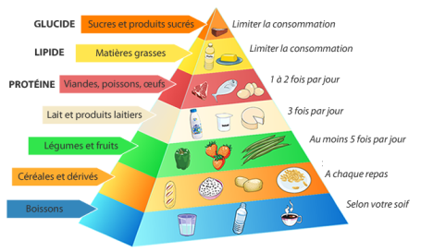

S2
Fonction de
nutrition

Les besoins alimentaires
Leçon 2 : La pyramide alimentaire (suite)
